**BAB II**

**Operator dan Statement**

|  |  |  |
| --- | --- | --- |
| **Nama** | **:** | Sabastian Rafariza Wahyuono |
| **NIM** | **:** | 2318043 |
| **Tujuan Praktikum** | **:** | 1. Mampu memahami konsep Operator dan I/O pada C++ 2. Mampu membuat program sederhana dari pemahaman sebelumnya |
| **Alat / bahan** | **:** | 1. Seperangkat *computer*. 2. Perangkat lunak: Dev C++. 3. Modul Praktikum Algoritma dan Pemrogramman 2023. |

1. **Landasan Teori**

Operator merupakan simbol yang biasa dilibatkan dalam program untuk melakukan suatu operasi atau manipulasi. Dengan operator, kita dapat melakukan operasi perhitungan, perbandingan, manipulasi bit, dan lain-lain.

1. **Langkah – Langkah Praktikum**
2. Buka Aplikasi Dev C++.
3. Buka Modul Praktikum Algoritma dan Pemrogramman.
4. Menjalankan script dari modul
5. **Latihan Praktikum ke-1:**
6. Source Code

|  |
| --- |
| #include <iostream>  using namespace std;  int main(){  int x=11, y=9;  cout<<"x= "<<x<<endl;  cout<<"y= "<<y<<endl;  x+=y; //"x+=y" sama dengan "x=x+y"  cout<<"setelah stetmen x += y\n";  cout<<"x= "<<x;  return 0;  } |

1. Hasil Running

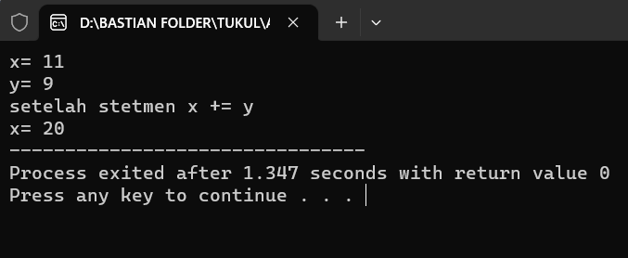

1. Analisa

Menggunakan tipe data integer dengan variabel x = 11 dan y = 9 kemudian di tambah menggunakan operator majemuk x += y (x = x + y) hasilnya x adalah 20

1. **Latihan Praktikum ke-2:**
2. Source Code

|  |
| --- |
| #include <iostream>  using namespace std;  int main(){  int x = 2;  cout<<"nilai x = "<<x<<endl;  x += 3;  cout<<"setelah x += 3, x = "<<x<<endl<<endl;  cout<<"nilai x setelah ditambah 2 adalah "<<x<<endl;  x*=2;  cout<<"setelah x *= 2, x = "<<x<<endl<<endl;  cout<<"nilai x setelah dikalikan 2 adalah "<<x<<endl;  x++;  cout<<"setelah x++ , x = "<<x<<endl<<endl;  return 0;  } |

1. Hasil Running

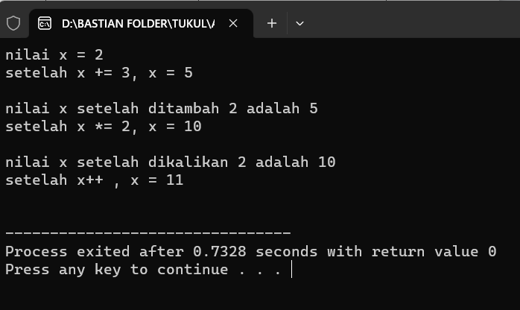

1. Analisa

Menggunakan tipe data integer dengan variabel x = 2, kemudian nilai x di tambah dan di kali menggunakan operator majemuk dan post-increment sampai hasilnya menjadi 11

1. **Latihan Praktikum ke-3:**
2. Source Code

|  |
| --- |
| #include <iostream>  using namespace std;  int main(){  cout<<"a. 8 >> 3 = ";cout<<(8>>3)<<endl;  cout<<"b. 6 << 4 = ";cout<<(6<<4)<<endl;  cout<<"c. 14 ^ 3 = ";cout<<(14^3)<<endl;  cout<<"d. 7 & 3 = ";cout<<(7&3)<<endl;  cout<<"e. ~567 = ";cout<<(~567)<<endl;  return 0;  } |

1. Hasil Running

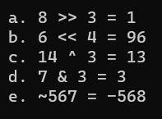

1. Analisa

Menggunakan operator bitwise shift left, shift right, XOR, AND, dan NOR. pada kondisi a menggunakan operator bitwise shift left yaitu operator yang akan menggeser nilai dalam bentuk bilangan biner ke kanan. kondisi b menggunakan operator bitwise shift right yaitu operator yang akan menggeser nilai dalam bentuk bilangan biner ke kiri. Kondisi c menggunakan operator bitwise XOR, untuk mendapatkan nilai 1 (true) maka kedua operand harus memiliki nilai yang berbeda, jika kedua operand memiliki nilai yang sama maka akan mendapatkan nilai 0 (false). Kondisi d menggunakan operator bitwise AND, untuk menghasilkan nilai 1 (true) kedua operand harus bernilai 1(true) jika tidak akan menghasilkan nilai 0 (false). Kondisi e menggunakan operatot bitwise NOT, digunakan untuk membalik nilai bit dari suatu operand.

1. **Tugas Praktikum ke-1:**
2. Source CODE

|  |
| --- |
| #include <iostream>  using namespace std;  int main(){    float phi = 3.14;  float r = 14;  float v,vs;    cout<<"........................................\n\tProgam Menghitung Volume\n\tBola & Setengah Bola\n........................................"<<endl<<endl;    cout<<"Masukan Jari-jari Bola : "<<r<<endl<<endl;    v = phi * r * r * r * 4/3;    cout<<"Volume Bola = "<<v<<endl<<endl;    vs = v/2;    cout<<"Volume Setengah Bola = "<<vs<<endl;    return 0;  } |

1. Hasil Running

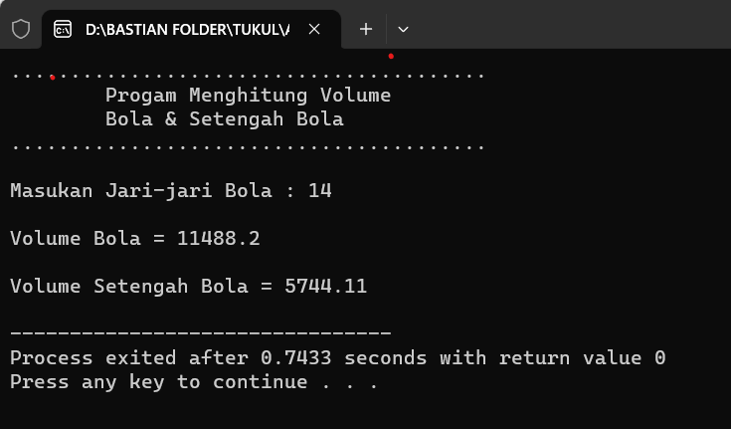

1. Analisa

Menggunakan tipe data float dan menggunakan variable v untuk mencari volume bola dengan hasil yang dikeluarkan adalah 11488.2 . Sedangkan variable yanag digunakan dalamn mencari volume setengah bola adalah vs dengan hasil yang dikeluarkan 5744.11.

1. **Tugas Praktikum ke-2:**
2. Source Code

|  |
| --- |
| #include <iostream>  using namespace std;  int main(){  double c;  cout<<"\t------------------------------\n\t PROGAM KONVERSI SUHU\n\t------------------------------"<<endl<<endl;  cout<<"Masukan suhu (celcius) = ";cin>>c;  double f = (c * 9/5) + 32;  cout<<"Jadi,\t"<<c<<" derajat celcius\t= "<<f<<" derajat fahrenheit"<<endl;  double r = c * 4/5 - 0.064;  cout<<"\t"<<f<<" derajat fahrenheit\t= "<<r<<" derajat reamur"<<endl;  double k = c + 273 - 0.07;  cout<<"\t"<<r<<" derajat reamur\t= "<<k<<" derajat kelvin"<<endl;  return 0;  } |

1. Hasil Running

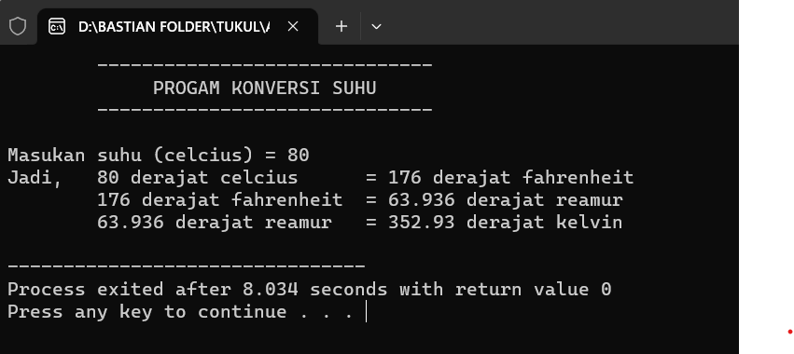

1. Analisa

Suhu yang sedang di konversikan adalah 80 derajat celcius. Menggunakan tipe data double, variabel yang digunakan untuk konversi ke Fahrenheit adalah f dengan hasil 176, untuk konversi ke reamur menggunakan variabel r dengan hasil 16.936, dan untuk konversi ke kelvin menggunakan variabel k dengan hasil 352.93.

1. **Tugas praktikum ke-3**
2. Source Code

|  |
| --- |
| #include <iostream>  using namespace std;  int main (){  float l , a , t;  cout << "=========================\nMENGHITUNG LUAS SEGI TIGA\n========================="<<endl<<endl;  cout<<"Masukan alas\t= ";cin>>a;  cout<<"Masukan tinggi\t= ";cin>>t;  l = 0.5*a*t;  cout<<"\nJadi, luas segi tiga aladah "<<l<<endl;  } |

1. Hasil Running

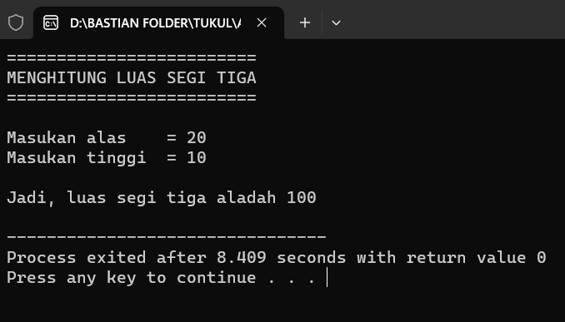

1. Analisa

Menggunakan tipe data float untuk menampilkan luas segitiga mengggunakan variabel l, alas menggunakan variabel a, dan untuk tinggi menggunakan variabel t. keluaran dari variabel l adalah 0.5 x a x t

1. **Kesimpulan**
2. Dengan operator, kita dapat melakukan operasi perhitungan, perbandingan, manipulasi bit, dan lain-lain.Asd
3. Operator bitwise akan bekerja dengan mengubah bilangan desimal menjadi bilangan biner, setelah itu akan melakukan operasi berdasarkan operator bitwise yang digunakan dan pada akhirnya nilai tersebut akan diubah menjadi bilangan desimal kembali.